**《大学生计算与信息化素养》MOOC平台部分客观题讲解**

第4章 信息检索

* **（1）来自4.3 常用学术型信息源检索的随堂测验**

**答案：B**

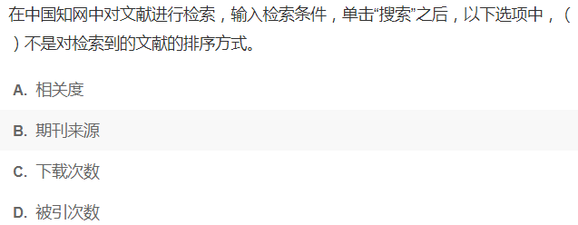

* **（2）来自4.3 常用学术型信息源的检索的随堂测验**

**答案：D**

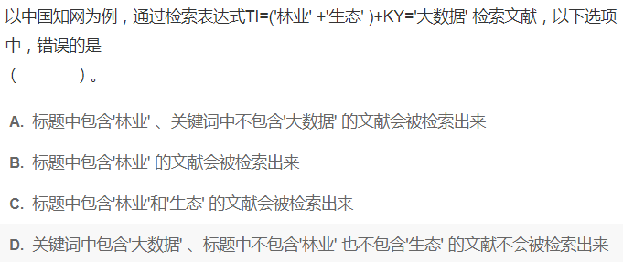

* **（3）来自第4章 单元测验**

**答案：B**

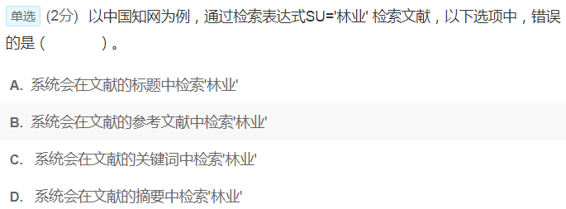

* **（4）来自第4章 单元测验**

**答案：C**

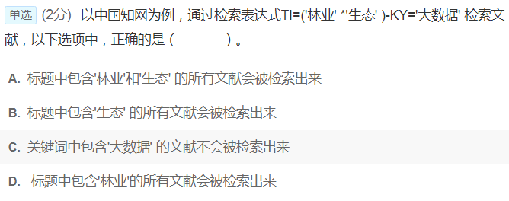

* **（5）来自第4章 单元测验**

**答案：B, C,D**

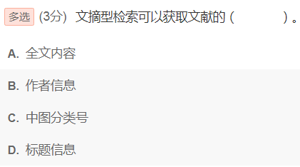

* **（6）来自第4章 单元测验**

**答案：A**

